Проект

АДМИНИСТРАЦИЯ ГОРОДА СЛОБОДСКОГО
КИРОВСКОЙ ОБЛАСТИ

ПОСТАНОВЛЕНИЕ

12.10.2020 № 1725
г. Слободской Кировской области

О внесении изменений в постановление администрации города Слободского от 31.10.2018 № 2423

В соответствии с Федеральным законом от 28.12.2009 № 381-ФЗ «Об основах государственного регулирования торговой деятельности в Российской Федерации», постановлением Правительства Российской Федерации от 29.09.2010 № 772 «Об утверждении Правил включения нестационарных торговых объектов, расположенных на земельных участках, в зданиях, строениях и сооружениях, находящихся в государственной собственности, в схему размещения нестационарных торговых объектов», приказом министерства экономического развития и поддержки предпринимательства Кировской области от 20.09.2019 № 117 «Об утверждении Порядка разработки и утверждения органами местного самоуправления Кировской области схемы размещения нестационарных торговых объектов» и в целях установления единого подхода к размещению нестационарных торговых объектов, создания условий для улучшения организации и качества торгового обслуживания населения и обеспечения доступности товаров для населения муниципального образования «город Слободской» администрация города Слободского ПОСТАНОВЛЯЕТ:
1. Внести в постановление администрации города Слободского от 31.10.2018 № 2423 «Об утверждении схемы размещения нестационарных торговых объектов на территории муниципального образования «город Слободской» на период с 01.01.2019 по 31.12.2021» (далее - постановление) следующие изменения:
1.1. В названии постановления слова «на период с 01.01.2019 по 31.12.2021» читать «на период с 01.01.2019 по 31.12.2025».
1.2. Текстовую часть схемы размещения нестационарных торговых
объектов на территории муниципального образования «город Слободской» приложения №1 к постановлению изложить в новой редакции. Прилагается.
1.3. Текстовую часть схемы размещения нестационарных торговых объектов сезонного использования на территории муниципального образования «город Слободской» приложения №2 к постановлению изложить в новой редакции. Прилагается.
1.4. Графическую часть схемы размещения нестационарных торговых объектов на территории муниципального образования «город Слободской» приложения № 3 к постановлению изложить в новой редакции.
2. Управлению экономического развития, потребительских рынков и муниципальных закупок администрации города Слободского в течение десяти дней с момента утверждения схемы размещения нестационарных торговых объектов на территории муниципального образования «город Слободской» представить ее в министерство экономического развития и поддержки предпринимательства Кировской области на бумажном и электронном носителях.
3. Организационному отделу администрации города Слободского опубликовать настоящее постановление в Информационном бюллетене органов местного самоуправления и разместить на официальном сайте администрации города Слободского.
4. Контроль за исполнением настоящего постановления возложить на заместителя главы администрации города Слободского Щекурину Н.Г.
5. Постановление вступает в силу со дня официального опубликования (обнародования).

Глава города Слободского И.В. Желвакова
________________________________________________________________

ПОДГОТОВЛЕНО

Ведущий специалист отдела экономического
развития, потребительских рынков и
муниципальных закупок администрации города М.С.Вылегжанина

СОГЛАСОВАНО

Заместитель главы администрации
города Слободского Н.Г. Щекурина

Заведующая отделом экономического
развития, потребительских рынков и
муниципальных закупок
администрации города И.А. Харитонова

Заведующая правовым отделом
администрации города К.Б. Михайлова

Разослано:
Дело – 1;
Отдел экономики – 1;
Орготд. – сайт;
регистр-1.

 |  |  |  |  |  |  |  |  |  |  |  |  |  | Приложение № 1 к постановлению администрации города Слободского от 31.10.2018 № 2423
СХЕМА
размещения нестационарных торговых объектов на территории
муниципального образования "город Слободской"
Учетный  номер | Адресные  ориентиры нестационарного торгового объекта |  | Площадь земельного участка, нестационарного торгового объекта (здания, строения, ооружения) или его части (кв.м.) |  | Собственник земельного участка (здания, строения, сооружения) или его части |  | Количество нестационарных торговых объектов (единиц) |  | Вид нестационарного торгового объекта |  | Площадь нестационарного торгового объекта (кв.м.) |  | Специализация нестационарного торгового объекта |  | Период размещения нестационарного торгового объекта (начало и окончание периода)
1 | 2 |  | 3 |  | 4 |  | 5 |  | 6 |  | 7 |  | 8 |  | 9
1 | ул.Городищенская, 34-к |  | 24 |  | муниципальное образование "город Слободской" |  | 1 |  | торговый павильон |  | 24 |  | смешанный ассортимент
2 | ул.Городищенская у д. 34-ф |  | 20 |  | муниципальное образование "город Слободской" |  | 1 |  | торговый павильон |  | 20 |  | продовольственные товары местных товаропроизводителей |  | с 01.01.2019 по 31.12.2025
3 | ул.Городищенская у д.35 |  | 30 |  | муниципальное образование "город Слободской" |  | 1 |  | торговый павильон |  | 30 |  | продовольственные товары местных товаропроизводителей |  | с 10.01.2019 по 31.12.2025
4 | ул.Городищенская, 36-т |  | 20 |  | муниципальное образование "город Слободской" |  | 1 |  | торговый павильон |  | 20 |  | смешанный ассортимент |  | с 01.01.2019 по 31.12.2025
5 | ул.Слободская, 47-о |  | 40 |  | муниципальное образование "город Слободской" |  | 1 |  | остановочный  павильон |  | 24 |  | смешанный ассортимент |  | с 01.01.2019 по 31.12.2025
6 | ул.Рабочая, 26-к |  | 60 |  | муниципальное образование "город Слободской" |  | 1 |  | торговый павильон |  | 53,5 |  | продовольственные товары местных товаропроизводителей |  | с 01.01.2019 по 31.12.2025
7 | ул.Рабочая у д.26 |  | 50 |  | муниципальное образование "город Слободской" |  | 1 |  | торговый  павильон |  | 48 |  | общественное питание
8 | ул.Меховщиков, 7 |  | 30 |  | муниципальное образование "город Слободской" |  | 1 |  | торговый павильон |  | 28,1 |  | смешанный ассортимент |  | с 01.01.2019 по 31.12.2025
9 | ул.Меховщиков, 7-а |  | 20 |  | муниципальное образование "город Слободской" |  | 1 |  | торговый павильон |  | 20 |  | иные продовольственные товары |  | с 01.01.2019 по 31.12.2025
10 | ул.Меховщиков, 6а |  | 20 |  | муниципальное образование "город Слободской" |  | 1 |  | торговый павильон |  | 20 |  | продовольственные товары местных товаропроизводителей |  | с 01.01.2019 по 31.12.2025
11 | ул.Меховщиков, 7-п |  | 25 |  | муниципальное образование "город Слободской" |  | 1 |  | торговый павильон |  | 25 |  | продовольственные товары местных товаропроизводителей |  | с 21.03.2019 по 31.12.2025
12 | ул. Меховщиков напротив д. №7 |  | 40 |  | муниципальное образование "город Слободской" |  | 1 |  | торговый павильон |  | 25 |  | продовольственные товары местных товаропроизводителей
13 | ул. Меховщиков напротив д. №7 |  | 40 |  | муниципальное образование "город Слободской" |  | 1 |  | торговый  павильон |  | 25 |  | иные продовольственные товары
14 | ул.Кирова напротив д. 20 |  | 35 |  | муниципальное образование "город Слободской" |  | 3 |  | торговый павильон |  | 24 |  | продовольственные товары местных товаропроизводителей |  | с 09.01.2019 по 31.12.2025
15 | ул.Кирова напротив д. 20 |  | 35 |  | муниципальное образование "город Слободской" |  | 2 |  | торговый павильон |  | 24 |  | иные продовольственные товары |  | с 01.01.2019 по 31.12.2025
16 | ул.Кирова напротив д. 20 |  | 35 |  | муниципальное образование "город Слободской" |  | 2 |  | торговый павильон |  | 24 |  | смешанный ассортимент |  | с 01.01.2019 по 31.12.2025
17 | ул.Лебедева, 14-к |  | 50 |  | муниципальное образование "город Слободской" |  | 1 |  | торговый  павильон |  | 49 |  | смешанный ассортимент |  | с 01.01.2019 по 31.12.2025
18 | ул.Советская, 115-п |  | 40 |  | муниципальное образование "город Слободской" |  | 1 |  | торговый  павильон |  | 38 |  | цветы, растения, семена, удобрения и другой садово-огородный инвентарь |  | с 01.01.2019 по 31.12.2025
19 | ул.Советская, 69-п |  | 50 |  | муниципальное образование "город Слободской" |  | 1 |  | торговый  павильон |  | 38 |  | цветы, растения, семена, удобрения и другой садово-огородный инвентарь |  | с 01.01.2019 по 31.12.2025
20 | ул.Советская, 86-о |  | 35 |  | муниципальное образование "город Слободской" |  | 1 |  | остановочный  павильон |  | 9 |  | печатная и канцелярская продукция |  | с 01.01.2019 по 31.12.2025
21 | ул.Грина, у д. 15 |  | 40 |  | муниципальное образование "город Слободской" |  | 1 |  | торговый  павильон |  | 30 |  | продовольственные товары местных товаропроизводителей
22 | ул.Грина, 15-к |  | 48 |  | муниципальное образование "город Слободской" |  | 1 |  | торговый  павильон |  | 30 |  | продовольственные товары местных товаропроизводителей |  | с 10.01.2019 по 31.12.2025
23 | ул.Грина, 15-п |  | 40 |  | муниципальное образование "город Слободской" |  | 1 |  | торговый  павильон |  | 22,5 |  | смешанный ассортимент |  | с 01.01.2019 по 31.12.2025
24 | ул.Грина, 41-п |  | 40 |  | муниципальное образование "город Слободской" |  | 1 |  | торговый  павильон |  | 39 |  | смешанный ассортимент |  | с 01.01.2019 по 31.12.2025
25 | ул.Грина, у д. 45 |  | 40 |  | муниципальное образование "город Слободской" |  | 1 |  | торговый павильон |  | 30 |  | продовольственные товары местных товаропроизводителей |  | с 01.01.2019 по 31.12.2025
26 | ул.Грина, 47-п |  | 30 |  | муниципальное образование "город Слободской" |  | 1 |  | торговый  павильон |  | 22,7 |  | продовольственные товары местных товаропроизводителей |  | с 01.01.2019 по 31.12.2025
27 | ул.Никольская, 4-п |  | 50 |  | муниципальное образование "город Слободской" |  | 1 |  | торговый  павильон |  | 36 |  | цветы, растения, семена, удобрения и другой садово-огородный инвентарь |  | с 01.01.2019 по 31.12.2025
28 | ул.Никольская, 4-п |  | 52 |  | муниципальное образование "город Слободской" |  | 1 |  | торговый  павильон |  | 52 |  | ткани, галантерейные изделия |  | с 01.01.2019 по 31.12.2025
29 | ул. К.Маркса у д. 48 |  | 30 |  | муниципальное образование "город Слободской" |  | 1 |  | торговый  павильон |  | 28,9 |  | смешанный ассортимент |  | с 01.01.2019 по 31.12.2025
30 | ул. К.Маркса у д. 48 |  | 30 |  | муниципальное образование "город Слободской" |  | 1 |  | торговый  павильон |  | 20,8 |  | иные непродовольственные товары |  | с 01.01.2019 по 31.12.2025
31 | ул. К.Маркса напротив д. 48 |  | 40 |  | муниципальное образование "город Слободской" |  | 1 |  | торговый  павильон |  | 33,3 |  | иные продовольственные товары |  | с 28.02.2020 по 31.12.2025
32 | ул. Вятская у д. 34 |  | 30 |  | муниципальное образование "город Слободской" |  | 1 |  | торговый павильон |  | 19,9 |  | продовольственные товары местных товаропроизводителей |  | с 01.01.2019 по 31.12.2025
33 | ул. Вятская у д. 34 |  | 30 |  | муниципальное образование "город Слободской" |  | 1 |  | торговый павильон |  | 24 |  | смешанный ассортимент |  | с 01.01.2019 по 31.12.2025
34 | ул.Первомайская у д.11 |  | 100 |  | муниципальное образование "город Слободской" |  | 1 |  | торговый  павильон |  | 74 |  | иные продовольственные товары |  | с 01.04.2020 по 31.12.2025
35 | ул.Первомайская у д.16 |  | 30 |  | муниципальное образование "город Слободской" |  | 1 |  | торговый  павильон |  | 20 |  | продовольственные товары местных товаропроизводителей |  | с 01.01.2019 по 31.12.2025
36 | угол ул. Я.Райниса и ул. Советской (район Мебельного к-та) |  | 30 |  | муниципальное образование "город Слободской" |  | 1 |  | торговый  павильон |  | 20 |  | продовольственные товары местных товаропроизводителей |  | с 28.02.2020 по 31.12.2025
37 | ул.Глазовская, д.15п  д. Каринский перевоз |  | 30 |  | муниципальное образование "город Слободской" |  | 1 |  | торговый  павильон |  | 20 |  | смешанный ассортимент
38 | ул.Успенская, д.22п  с. Успенское |  | 30 |  | муниципальное образование "город Слободской" |  | 1 |  | торговый  павильон |  | 20 |  | смешанный ассортимент
39 | д.Соковни, д. 1п |  | 30 |  | муниципальное образование "город Слободской" |  | 1 |  | торговый  павильон |  | 20 |  | смешанный ассортимент
40 | д.Оглоблино, д. 20п |  | 30 |  | муниципальное образование "город Слободской" |  | 1 |  | торговый  павильон |  | 20 |  | смешанный ассортимент
41 | ул.Шестаковская, д. 31п |  | 30 |  | муниципальное образование "город Слободской" |  | 1 |  | торговый  павильон |  | 20 |  | смешанный ассортимент |  | с 01.01.2019 по 31.12.2025
42 | ул.Опорная, 15п  с. Опорное |  | 30 |  | муниципальное образование "город Слободской" |  | 1 |  | торговый  павильон |  | 20 |  | смешанный ассортимент
43 | ул. Никольская, 4-п |  | 30 |  | муниципальное образование "город Слободской |  | 1 |  | торговый  павильон |  | 20 |  | горячие напитки |  | с 11.09.2019 по 31.12.2025
44 | ул. Вятская напротив д. 60 |  | 24 |  | муниципальное образование "город Слободской" |  | 1 |  | торговый павильон |  | 20 |  | иные продовольственные товары
45 | ул. Грина, д. 45 |  | 40 |  | муниципальное образование "город Слободской |  | 1 |  | торговый павильон |  | 40 |  | общественное питание |  | с 06.07.2020 по 31.12.2025

 |  |  |  |  |  |  |  |  | Приложение № 2 к постановлению администрации города Слободского от 31.10.2018 № 2423
СХЕМА
размещения нестационарных торговых объектов сезонного использования на территории
муниципального образования "город Слободской"
Учетный  номер | Адресные  ориентиры нестационарного торгового объекта | Площадь земельного участка, нестационарного торгового объекта (здания, строения, сооружения) или его части (кв.м) |  | Собственник земельного участка  (здания, строения, сооружения) или его части | Количество нестационарных торговых объектов (единиц) |  | Вид нестационарного торгового объекта | Площадь нестационарного торгового объекта (кв.м.) |  | Специализация нестационарного торгового объекта | Период размещения нестационарного торгового объекта (начало и окончание периода)
1 | 2 | 3 |  | 4 | 5 |  | 6 | 7 |  | 8 | 9
1 | ул. Никольская у д. 4 | 9 |  | муниципальное образование  "город Слободской" | 1 |  | елочный базар | 9 |  | натуральные хвойные деревья
2 | Соборная площадь | 9 |  | муниципальное образование  "город Слободской" | 1 |  | елочный базар | 9 |  | натуральные хвойные деревья
3 | ул. Меховщиков напротив д. 7 | 12 |  | муниципальное образование  "город Слободской" | 1 |  | елочный базар | 12 |  | натуральные хвойные деревья
4 | ул. Советская, д. 98-ф | 9 |  | муниципальное образование  "город Слободской" | 1 |  | торговая палатка | 9 |  | безалкогольные прохладительные напитки, мороженое, шашлыки, выпечные изделия, квас, в том числе в розлив
5 | ул. Первомайская, д. 53 | 9 |  | муниципальное образование  "город Слободской" | 1 |  | торговая палатка | 9 |  | безалкогольные прохладительные напитки, мороженое, шашлыки, выпечные изделия, квас, в том числе в розлив
6 | ул.Первомайская у д. 10 | 9 |  | муниципальное образование  "город Слободской" | 1 |  | торговая палатка | 9 |  | безалкогольные прохладительные напитки, мороженое, бахчевые культуры, квас, в том числе в розлив, ягоды
7 | ул.Меховщиков напротив д.7 | 9 |  | муниципальное образование  "город Слободской" | 1 |  | торговая палатка | 9 |  | безалкогольные прохладительные напитки, мороженое, бахчевые культуры, квас, в том числе в розлив, ягоды
8 | ул.Корто у д.9 | 9 |  | муниципальное образование  "город Слободской" | 1 |  | торговая палатка | 9 |  | безалкогольные прохладительные напитки, мороженое, бахчевые культуры, квас, в том числе в розлив, ягоды
9 | перекресток улиц Рождественская и Железнодорожная | 9 |  | муниципальное образование  "город Слободской" | 1 |  | торговая палатка | 9 |  | безалкогольные прохладительные напитки, мороженое, бахчевые культуры, квас, в том числе в розлив
10 | ул.К.Маркса у д.55 | 9 |  | муниципальное образование  "город Слободской" | 1 |  | торговая палатка | 9 |  | безалкогольные прохладительные напитки, мороженое, бахчевые культуры, квас, в том числе в розлив, ягоды
11 | перекресток улиц Советская и Никольская | 4 |  | муниципальное образование  "город Слободской" | 1 |  | торговая палатка | 4 |  | безалкогольные прохладительные напитки, квас, в том числе в розлив, мороженое
12 | у ворот Трофимовского кладбища | 9 |  | муниципальное образование  "город Слободской" | 4 |  | торговая палатка | 9 |  | безалкогольные прохладительные напитки, квас, в том числе в розлив, мороженое, выпечные изделия, искусственные цветы и венки
13 | у ворот Даниловского кладбища | 9 |  | муниципальное образование  "город Слободской" | 4 |  | торговая палатка | 9 |  | безалкогольные прохладительные напитки, квас, в том числе в розлив, мороженое, выпечные изделия, искусственные цветы и венки
14 | городской пляж | 9 |  | муниципальное образование  "город Слободской" | 2 |  | торговая палатка | 9 |  | безалкогольные прохладительные напитки, квас, в том числе в розлив, мороженое, выпечные изделия, шашлык
15 | Соборная площадь, детская игровая площадка | 9 |  | муниципальное образование  "город Слободской" | 2 |  | торговая палатка | 9 |  | безалкогольные прохладительные напитки, мороженое, продажа товаров, выдача которых осуществляется с помощью технических приспособлений (торговых автоматов (попкорн, сладкая вата)
16 | проспект Гагарина, д. 27 | 8 |  | муниципальное образование  "город Слободской" | 1 |  | торговая палатка | 8 |  | безалкогольные прохладительные напитки, мороженое, выпечные изделия
17 | проспект Гагарина, д. 27 | 4 |  | муниципальное образование  "город Слободской" | 1 |  | торговый автомат | 4 |  | безалкогольные прохладительные, горячие напитки
18 | ул. А. Бакулева, д. 6а | 4 |  | муниципальное образование  "город Слободской" | 1 |  | торговый автомат | 4 |  | безалкогольные прохладительные, горячие напитки
19 | ул. Советская, д. 64 | 4 |  | муниципальное образование  "город Слободской" | 1 |  | торговый автомат | 4 |  | безалкогольные прохладительные, горячие напитки
20 | ул. Советская, д. 86 | 4 |  | муниципальное образование  "город Слободской" | 1 |  | торговый автомат | 4 |  | безалкогольные прохладительные, горячие напитки
21 | ул. Ломоносова, у д. 3а | 9 |  | муниципальное образование  "город Слободской" | 1 |  | торговая палатка | 9 |  | смешанный ассортимент
22 | ул. Энгельса в районе гаражного кооператива «Тройка»,  д. 101-г | 20 |  | муниципальное образование  "город Слободской" | 2 |  | автомагазин (автолавка, автоприцеп) | 9 |  | торговля живой птицей и животными
23 | Детский парк им. А.С. Пушкина | 5 |  | муниципальное образование  "город Слободской | 1 |  | торговая палатка | 5 |  | безалкогольные прохладительные напитки, квас, в том числе в розлив, мороженое, попкорн, сладкая вата
24 | Детский парк им. А.С. Пушкина | 5 |  | муниципальное образование  "город Слободской | 2 |  | торговая палатка | 5 |  | воздушные шары, игрушки, сувенирная продукция

Приложение № 3
к постановлению администрации города Слободского от 31.10.2018 № 2423

Схема размещения нестационарных торговых объектов на территории муниципального образования «город Слободской» (лист 1)

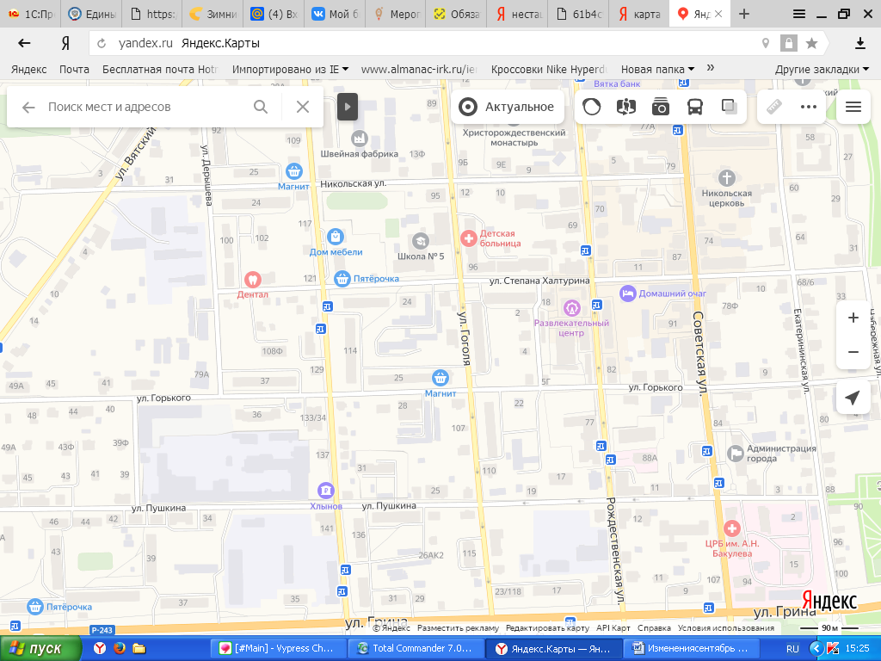

Условные знаки
Место размещения нестационарного торгового объекта

Место расположения нестационарного торгового объекта сезонного использования

Схема размещения нестационарных торговых объектов на территории муниципального образования «город Слободской» (лист 2)
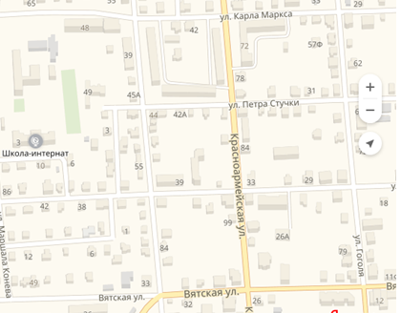

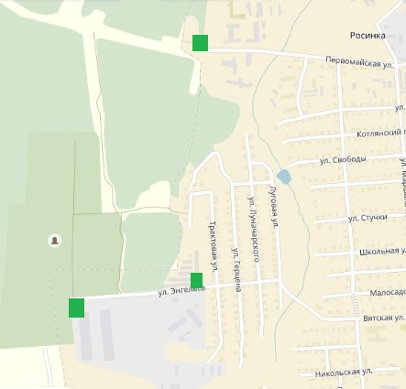

Условные знаки
Место размещения нестационарного торгового объекта

Место расположения нестационарного торгового объекта сезонного использования
Схема размещения нестационарных торговых объектов на территории муниципального образования «город Слободской» (лист 3)
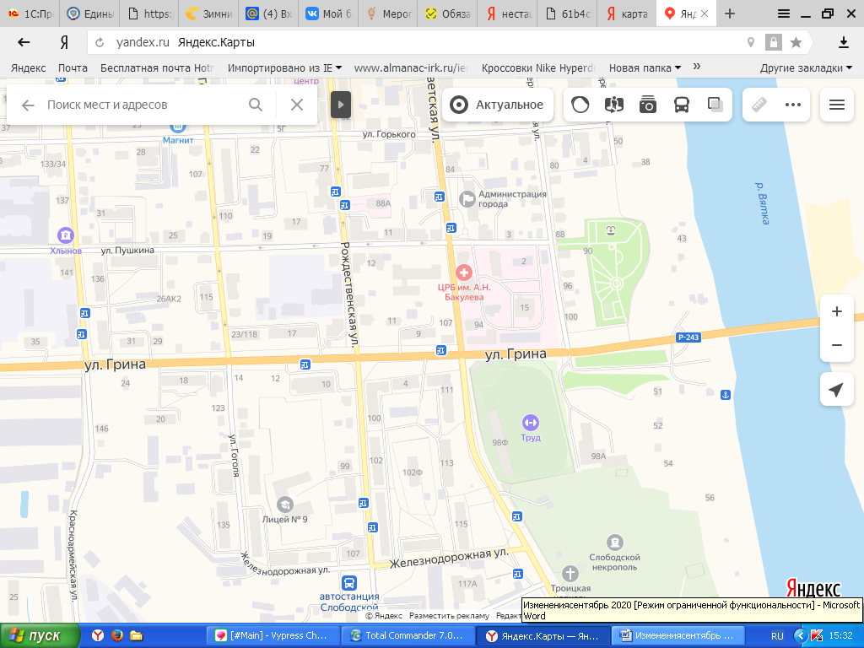

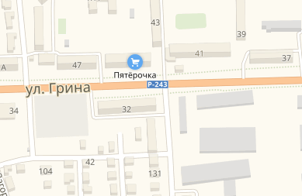

Условные знаки
Место размещения нестационарного торгового объекта

Место расположения нестационарного торгового объекта сезонного использования
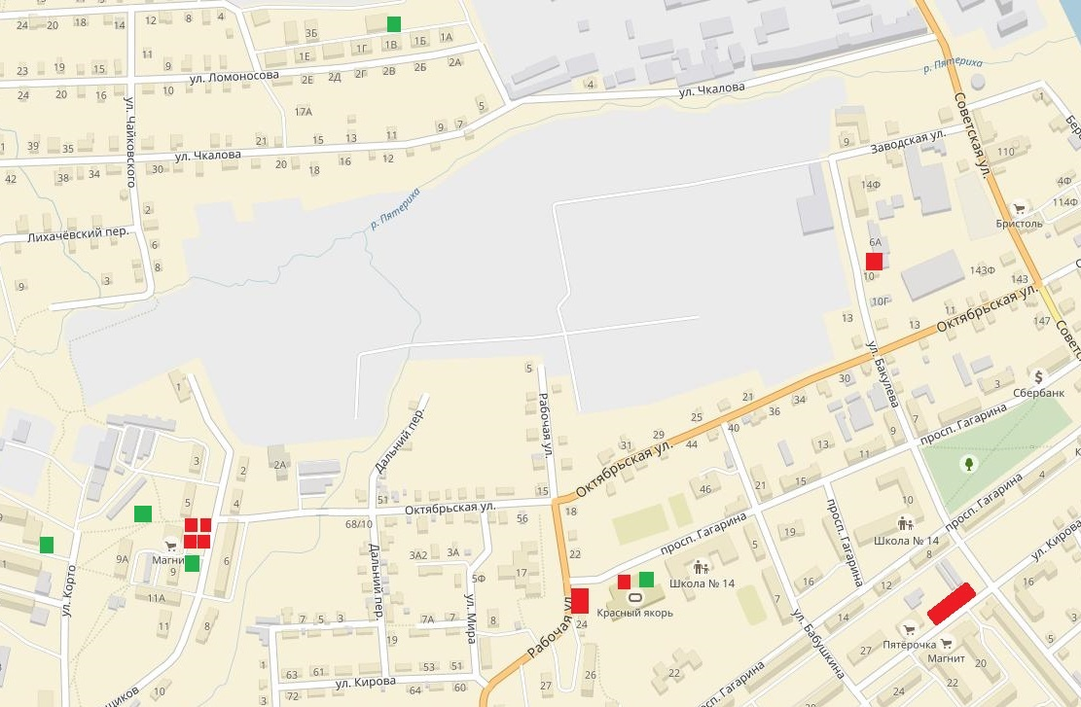Схема размещения нестационарных торговых объектов на территории муниципального образования «город Слободской» (лист 4)

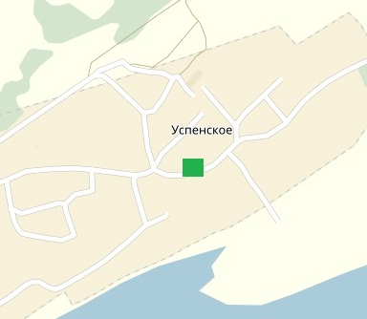

Условные знаки
Место размещения нестационарного торгового объекта

Место расположения нестационарного торгового объекта сезонного использования
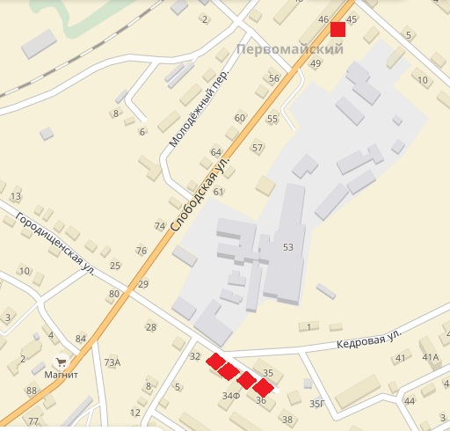Схема размещения нестационарных торговых объектов на территории муниципального образования «город Слободской» (лист 5)

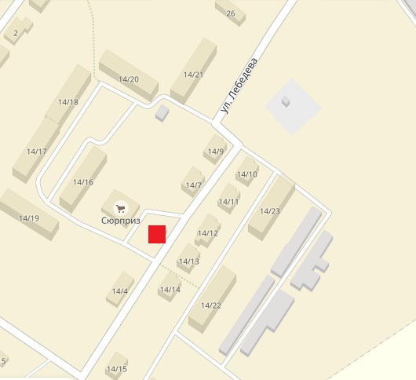

Условные знаки
Место размещения нестационарного торгового объекта

Место расположения нестационарного торгового объекта сезонного использования
Схема размещения нестационарных торговых объектов на территории муниципального образования «город Слободской» (лист 6)

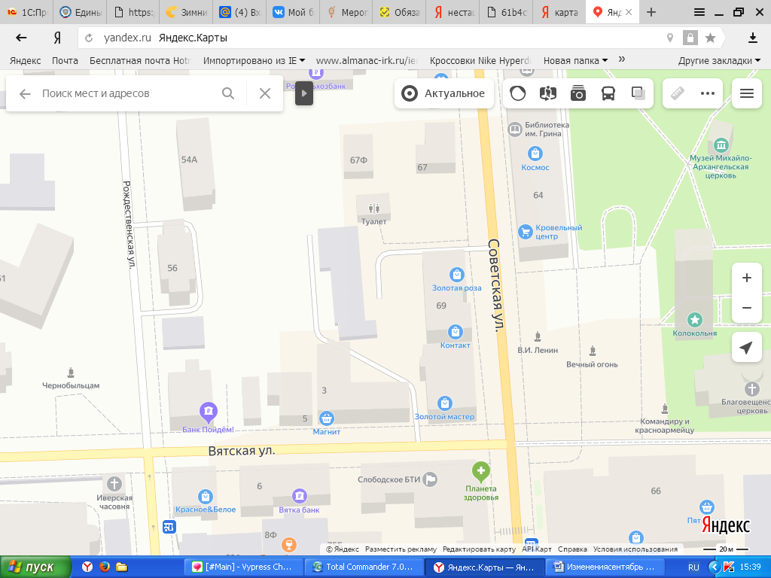

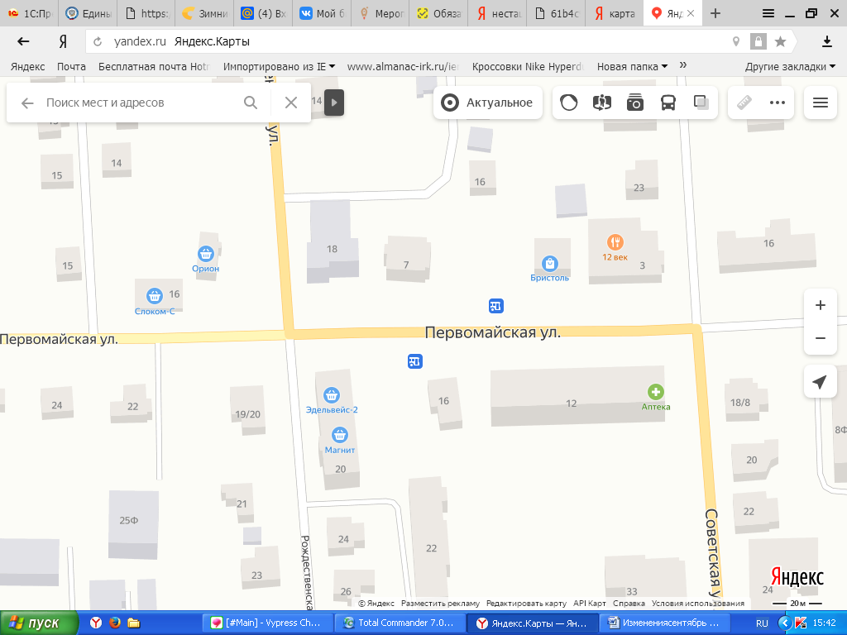

Условные знаки
Место размещения нестационарного торгового объекта

Место расположения нестационарного торгового объекта сезонного использования
Схема размещения нестационарных торговых объектов на территории муниципального образования «город Слободской» (лист 7)
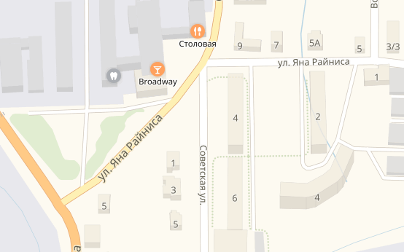

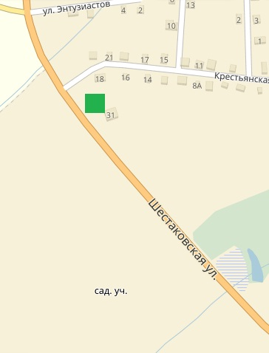

Условные знаки
Место размещения нестационарного торгового объекта

Место расположения нестационарного торгового объекта сезонного использования

Схема размещения нестационарных торговых объектов на территории муниципального образования «город Слободской» (лист 8)
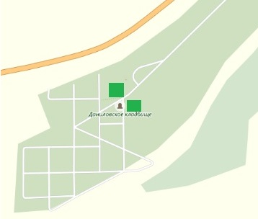
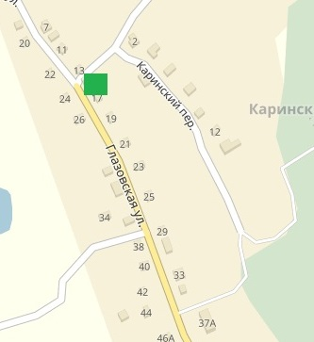

Условные знаки
Место размещения нестационарного торгового объекта

Место расположения нестационарного торгового объекта сезонного использования

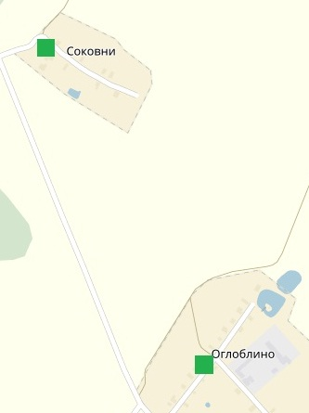Схема размещения нестационарных торговых объектов на территории муниципального образования «город Слободской» (лист 9)

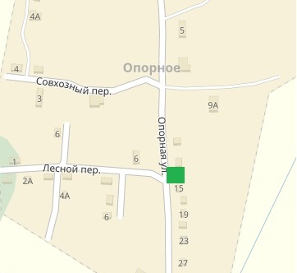

Условные знаки
Место размещения нестационарного торгового объекта

Место расположения нестационарного торгового объекта сезонного использования

Схема размещения нестационарных торговых объектов на территории муниципального образования «город Слободской» (лист 10)

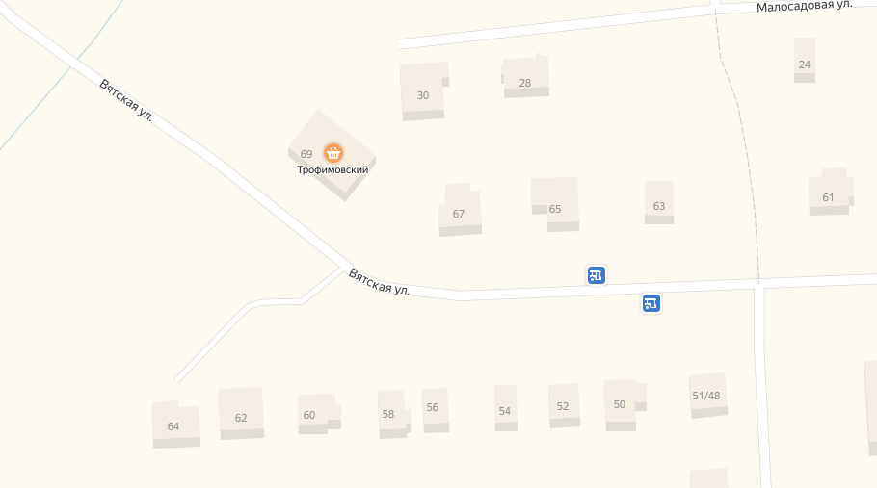

Условные знаки

Место размещения нестационарного торгового объекта

Место расположения нестационарного торгового объекта сезонного использования

